Инструкция по применению Schwarzkopf Igora Vibrance

Интенсивный краситель тон-в-тон
Безаммиачный полуперманентный краситель с фундаментально ухаживающей формулой, обеспечивающей яркий и светящийся цвет.
Сочность, интенсивность и блеск сочетаются вместе с превосходным покрытием седины, если ее объем не превышает 70%.
Содержит интенсивный ухаживающий комплекс с витаминами и липидами для укрепления структуры волос, однородного интенсивного цвета и блеска. Использовать для:
• достижения модных насыщенных оттенков
• интенсивных натуральных оттенков
• окрашивания волос с содержанием седины до 70%
• дуальной системы применения (выравнивания цвета на пористой длине и концах волос)
• пастельного тонирования осветленных и мелированных волос
• индивидуального цвета - все опенки смешиваются
1. Пропорции смешивания
Смешайте крем-краситель Igora Vibrance с лосьоном - окислителем Igora Vibrance.
Пропорция смешивания 1:2,30 мл красителя: 60 мл лосьона. Для окрашивания интенсивными опенками не требуется дополнительное количество лосьона-окислителя.
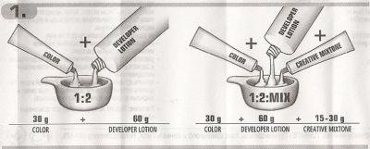
2. Применение
Используйте одноразовые перчатки.
Применяйте на сухие чистые волосы.
А. первое применение
Равномерно нанесите смесь от корней к концам.
Время воздействия:
10 - 20 минут без применения дополнительно тепла
5-15 минут применением дополнительного тепла
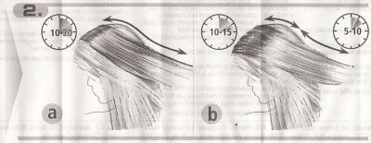
Б. применение на отросшие волосы
Сначала нанесите смесь на корни, оставьте воздействовать на 10-15 минут без дополнительного тепла (5-10 минут с дополнительным теплом). После нанесите смесь по длине волос и на концы и оставьте воздействовать на 5-10 минут.
3. После воздействия
Тщательно промойте волосы с помощью шампуня BC bonacure Color Seal Shampoo. Для сохранения интенсивного цвета используйте кондиционер BC bonacure Color seal Conditioner.
